Výber z noviniek OKIS

Ľudovít Štúr a myšlienka slovenskej nezávislosti

Turcerová-Devečková, H., Vydavateľstvo Spolku slovenských spisovateľov. 2024

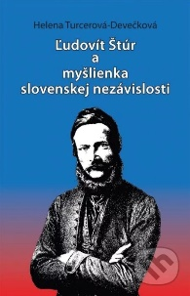O Ľudovítovi Štúrovi a jeho diele sa už toho popísalo naozaj mnoho. Z hlbín archívov sa však ešte stále vynárajú dokumenty, či dokonca celé práce, ktoré nám obraz a predstavy o jednej z kľúčových osobností slovenského národného života môžu dotvoriť, či inak priblížiť. Publikácia vychádza pri príležitosti Roku žien v slovenskom národnom hnutí Matice slovenskej (2024) a pri príležitosti šesťdesiateho výročia úmrtia autorky.

Narativní psychoterapie

Combs, G., Freedman, J., Portál. 2024

Autori najprv opisujú svoje filozofické východiská, potom uvádzajú svoj vlastný príbeh o tom, ako dospeli k naratívnej perspektíve. Podrobne sa venujú naratívnym metódam - najmä dekonštrukcii a rozvíjaniu príbehu klienta spôsobom, ktorý rozvíja pocit, že môže ovplyvniť to, ako prežíva a vníma svoj vlastný život. Cieľom je vytvoriť alternatívne perspektívy vlastného príbehu a schopnosť vybrať si medzi nimi z hľadiska toho, ako človek rozumie sám sebe. Tieto vybrané príbehy môžu byť v živote klienta posilnené prostredníctvom rôznych dokumentov, osláv a rozhovorov, čím sa zmení spôsob, akým celé rodiny a komunity chápu samy seba. Metodologické úvahy sú ilustrované príkladmi z praxe - prepismi častí konzultácií a podrobnými prípadovými štúdiami. Knihu uzatvára diskusia o etických otázkach naratívnej psychoterapie.

Poruchy správania u detí a adolescentov

Škorvagová, E., Muller de Morais, M., Grada. 2024

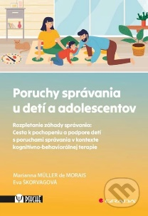Poruchy správania u detí a mladistvých predstavujú komplexnú výzvu pre rodičov, učiteľov aj odborníkov. Táto kniha ponúka odborný, no zrozumiteľný pohľad na príčiny, prejavy a možnosti intervencie v oblasti porúch správania. Pomocou prehľadných príkladov, praktických odporúčaní a výskumne podložených stratégií kniha čitateľov vedie k hlbšiemu porozumeniu problémového správania detí a jeho riešeniu. Autorky sa opierajú o najnovšie poznatky z oblasti kognitívno-behaviorálnej terapie, pričom kladú dôraz na komplexný prístup k liečbe porúch správania.

Program rovesníckej mediácie v školách

Bieleszová, D., Wolters Kluwer. 2024

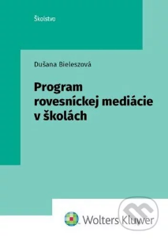Prvá časť publikácie poskytuje analýzu teoretických aspektov mediácie v školskom prostredí s dôrazom na sociálne faktory ovplyvňujúce vzťahy v triede. Skúma rôzne dimenzie efektívnej komunikácie medzi učiteľmi a žiakmi, pričom sa zameriava na výcvik rovesníckych mediátorov a dynamiku skupiny, prinášajúc pohľad na možnosti zlepšenia interakcií a riešenia konfliktov prostredníctvom cielenej mediácie. Druhá časť knihy sa zameriava na program rovesníckej mediácie, jej didaktických aspektov, nástrojov a techník využívaných počas mediácie. Súčasťou je detailná príručka so štyrmi stretnutiami s rovesníckymi mediátormi, slúžiaca ako cenný návod pre školských mediátorov, pedagogických pracovníkov pri implementácii programu.

Průkopnické projekty reedukace dětí a mládeže

Bendl, S., Triton. 2024

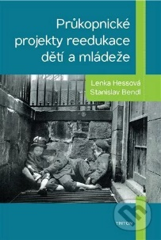

V každej spoločnosti žijú ľudia, ktorí sa v dôsledku rôznych okolností odchyľujú od prevládajúcich noriem. Nemôže to byť inak. Pokiaľ ide o mladých ľudí alebo dokonca deti, daná spoločnosť stojí pred výzvou, ako im pomôcť - a tým aj sebe. Môže vzdelávanie alebo prevýchova odstrániť alebo aspoň zmierniť ťažkosti, ktoré sú zvyčajne spôsobené celým komplexom príčin? A vieme, ako to urobiť? Máme dúfať v nové pedagogické prístupy, ktoré by mohol priniesť rýchly rozvoj (neuro)vied a technológií, alebo už naši predchodcovia našli ten správny recept? Existuje niečo, čo majú úspešné vzdelávacie koncepcie spoločné? Odpovede na tieto a mnohé ďalšie otázky nájdete na stránkach tejto knihy, jedinečnej svojím rozsahom, ktorá spracúva priekopnícke reedukačné projekty minulosti. S pedagogickou a historiografickou akríbiou jej autori poskytujú prehľad prístupov, na ktoré by sa nemalo zabudnúť.

Slovo ako nástroj v terapii

Babka, V., OZ Podpora-KEEP. 2023

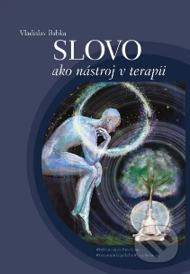Ponúka teoretické aj praktické rady ľuďom zo všetkých pomáhajúcich profesií, psychológom, liečebným a špeciálnym pedagógom, mentálnym trénerom, ľuďom pracujúcim s deťmi i seniormi či profesionálnymi športovcami. Snaží sa byť tak pomocnou pri každodennom styku s ľuďmi vedúcej k okamžitej zmene v komunikácii s druhými. Na konci knihy je malá pomoc pre tých, čo chcú svoju reč používať efektívne, asertívne ju zautomatizovať vo forme kartičiek s frázami neurolinguistického programovania (NLP).

Sprievodca rodiča dnešného (Druhý rok)

Život s dieťatkom od prvých do druhých narodenín

Žofajová, L., Avelis. 2022

Príručka o živote s dieťatkom od prvých do druhých narodenín sprevádza rodičov témami ako detské emócie, hranice, prvé kroky a topánky, psychomotorika, rozvoj reči, strava, detské choroby či spánok. Ale nielen to. Na rovinu pomenováva, čo prežívajú rodičia dnešní, a ponúka cesty, ktoré vedú k pohodovejšiemu a vyrovnanejšiemu životu. Autorka na knihe spolupracovala s ôsmimi slovenskými expertkami a so španielskym neuropsychológom Álvarom Bilbaom, ktorý má na konte svetový bestseller Detský mozog vysvetlený rodičom. Odborne, a pritom ľudsky a láskavo odpovedá na dôležité otázky druhého roka s dieťaťom.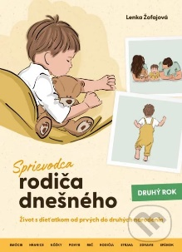

Svépomocný průvodce long covidem

Praktické způsoby zvládání příznaků

Fraser, E., Portál. 2024

Prvá praktická, prístupná, svojpomocná a odborná príručka na zvládanie príznakov chronického kovidu alebo dlhodobého kovidu pre širokú verejnosť, ktorá je v Českej republike odkázaná na svojich praktických lekárov a často je bezradná. Bez jasných lekárskych rád, uprostred dezinformácií a nedôvery k tejto diagnóze, ktorá v EÚ postihuje približne 17 miliónov ľudí, je táto kniha nevyhnutným sprievodcom pre všetkých, ktorí s následkami pandémie bojujú ešte dlho po jej skončení. Kniha je zostavená z kapitol, ktoré napísal multidisciplinárny tím lekárskych odborníkov pracujúcich s pacientmi po prekonaní pandémie na jednej z prvých špecializovaných kliník v Oxforde. Je plná konkrétnych rád a odporúčaní, pričom obsahuje užitočné prípadové štúdie pacientov trpiacich týmito príznakmi. Každá kapitola rozoberá iný príznak ochorenia a ponúka jasné, priateľské usmernenia v kľúčových oblastiach, ako sú dýchavičnosť, poruchy spánku, zmyslové poruchy, psychologické aspekty, mozgová hmla, únava, návrat k cvičeniu a návrat do práce, s dôrazom na starostlivosť o seba.

Škola nie je výchovný tábor 2

Belešová., M. Grada. 2024

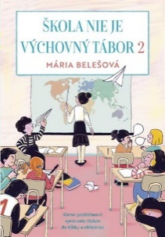Zlé správanie žiakov v školách sa aj naďalej stupňuje. Prejavuje sa to nárastom narúšania školského poriadku v triede, od nevhodného správania žiakov cez prejavy neúcty voči učiteľom a školským zamestnancom až po zakázané používanie elektronických zariadení. Potrieb v oblasti správania je viac ako kedykoľvek predtým. Pre učiteľov je to šok a zažívajú omnoho viac stresov. Preto aj druhé pokračovanie tejto knihy autorka venuje všetkým učiteľom na rôznych stupňoch vzdelávania.

Terapie, která tě nakopne

100 praktických technik pro každý den

Bachim, S., Grada. 2024

Snažíte sa obmedziť čas strávený na telefóne alebo na sieťach a užívať si prítomný okamih? Skúste si na stretnutí s priateľmi zahrať hru - postavte vežu zo všetkých mobilných telefónov. Kto prvý použije svoj telefón, zaplatí ostatným jedno kolo! Volá vás váš vnútorný sabotér vždy, keď si chcete ísť zašportovať? Sabotujte ho aj vy. Chcete obmedziť konzumáciu alkoholu? Vyhnite sa takzvaným „nindžom na dopĺňanie alkoholu“ na večierkoch. Ak bojujete s depresiou alebo úzkosťou, vystúpte zo začarovaného kruhu. Pozdvihnite si náladu zoznamom príjemných aktivít, monitorujte výkyvy nálady a dosiahnite energetickú a motivačnú harmóniu. Možno sa dokonca stanete životným pôžitkárom.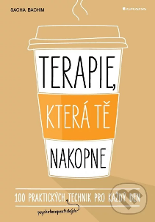

Tréning asertívneho správania

Muller de Morais,M., Raabe. 2024

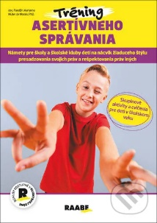

Námety pre školy a školské kluby detí na nácvik žiaduceho štýlu presadzovania svojich práv a rešpektovania práv iných. Skupinové aktivity a cvičenia pre deti v školskom veku. Pomôcka pre učiteľov ako pomôcť deťom vyjadrovať vlastné pocity a presadiť sa primeraným spôsobom.

Tréning komunikačných spôsobilostí

Muller de Morais,M., Raabe. 2024

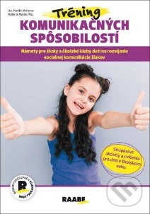

Námety pre školy a školské kluby detí na rozvíjanie sociálnej komunikácie žiakov. Skupinové aktivity a cvičenia pre deti v školskom veku. Pomôcka pre učiteľov ako pomôcť deťom vhodne komunikovať a nadväzovať kontakty a vzťahy.

Tréning zvládania konfliktov

Muller de Morais,M., Raabe. 2024

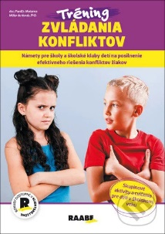

Námety pre školy a školské kluby detí na posilnenie efektívneho riešenia konfliktov žiakov. Skupinové aktivity a cvičenia pre deti v školskom veku. Pomôcka pre učiteľov ako pomôcť deťom riadiť svoje správanie a riešiť konflikty.

Veľká detská encyklopédia

Kniha s odpoveďami na všetky otázky

Račková, N., Fragment, 2022

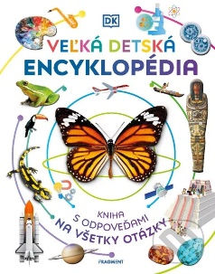

Prináša tisícky úžasných zaujímavostí a neuveriteľných faktov o prírode, vede, vesmíre, dejinách a mnohom ďalšom. Každú stránku oživujú krásne ilustrácie, farebné mapky a pôsobivé fotografie. Veľká detská encyklopédia je inšpirujúcou a informačne nasýtenou knihou plnou zázrakov sveta, ktorá zaujme deti všetkých vekových kategórií.

Velká kniha IQ úloh

Kolektív, Esence. 2024

Koľko rovnako veľkých šesťuholníkov je potrebných na vyplnenie prázdneho priestoru? Aké číslo v reťazci chýba? Ktoré z ozubených kolies sa zastaví ako prvé? Napnite všetky svoje zmysly a vydajte sa na dobrodružnú cestu po zákrutách mozgu. Kniha obsahuje 400 záludných IQ úloh usporiadaných podľa náročnosti do desiatich úrovní a vy postupne vystúpite na každú priečku až do výšin geniality.

Výbušné dítě

Jak vychovávat dítě, které se snadno naštve

W. Greene, R., Portál. 2024

Ross Greene, skúsený autor a tvorca novej metódy práce s deťmi, ktorých výchova je pre mnohých výzvou, pracoval s tisíckami detí, ktoré sú predmetom tejto knihy. Tvrdí, že deti nie sú manipulatívne, že si nevynucujú pozornosť ani im nechýba motivácia, rovnako ako sa rodičia nemusia stať pasívnymi agresívnymi vynucovateľmi pozornosti. Tvrdí, že deti, ktoré sa často hnevajú, majú množstvo vlastností, ktoré sa dajú využiť a upraviť tak, aby sa nevýhoda zmenila na výhodu úpravou rodičovských postupov. Schopnosť rýchlo reagovať, analyzovať situáciu, byť flexibilný, to všetko hovorí v prospech detí, ktoré majú krátku rozbušku. Ich rodičia majú zasa vysokú mieru frustračnej tolerancie a dokážu sa prispôsobiť aj v náročných situáciách.

Vysoko citliví ľudia vo vzťahoch

Carroll Richardson,T., Grada. 2024

Ako vysoko citliví empati reagujete na svet veľmi intenzívne, zachytávate okolité energie, čo vás často vyčerpáva a nadmerne stimuluje. Vo vzťahoch podliehate tendencii zachraňovať druhých, inklinujete k spoluzávislosti alebo kladiete potreby druhých pred svoje vlastné. Vzťahy – partnerské, rodinné či na pracovisku – sa však aj pre vás môžu stať zdrojom radosti a naplnenia, ak si osvojíte schopnosť nastaviť si zdravé hranice, vybudujete si prospešné myšlienkové návyky a posilníte vedomie vlastnej identity. Táto kniha vás naučí: zostať súcitnými, no zároveň pevne spočívať vo vlastnej energii a emóciách, podporovať svojich blízkych z pozície zdravého odstupu, byť asertívnejší pri plnení vlastných potrieb a túžob, chrániť a využívať svoj citlivý systém, pochopiť a naplno rozvinúť svoju intuíciu, pestovať vo vzťahoch zdravú intimitu.

Zbav sa stresu raz a navždy

Účinný návod, ako vyriešiť nielen stres, ale aj jeho korene

Bulejka, D., Denis Bulejka. 2022

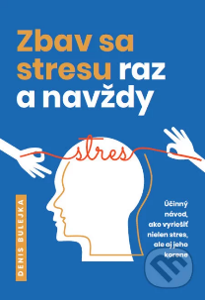Stres je prirodzená reakcia organizmu na nečakané zmeny a potenciálne hrozby. A aj keď má byť jeho funkcia ochranná, v skutočnosti často spôsobuje ešte viac problémov. Nevyriešený stres tak vedie k ďalšiemu stresu, vy sa dostávate do negatívnej slučky a je čoraz náročnejšie sa ho zbaviť. A keď sa to aj podarí, čoskoro sa vráti v rovnakej alebo inej podobe. Kniha ZBAV SA STRESU RAZ A NAVŽDY prináša overené a jednoduché postupy, ktoré vás naučia s týmto stresom pracovať, nech už pochádza odkiaľkoľvek. Nie nadarmo sa hovorí, že ak dáte človeku rybu, nasýtite ho na jeden deň. No ak ho naučíte ryby chytať, nasýtite ho na celý život. A to isté platí aj o knihe, ktorú práve držíte v rukách. Ide o návod, ktorý neponúka jednorazové riešenia, ale systematický a cielený prístup k životu, v ktorom stres už viac nemusí byť vašim pánom.

Zeptej se vědce

Neexistují blbé otázky

Dvořák, A., Grada. 2024

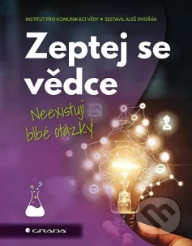Ak si niekedy kladiete tieto alebo podobné otázky, našli ste tú správnu knihu. Renomovaní vedci spracovali svoje odpovede vedeckou optikou, ale zároveň spôsobom, ktorý je čitateľný a hlavne zrozumiteľný pre široké publikum. Toto je výber 50 najzaujímavejších otázok z doteraz zozbieraných 1 200. Sú rozdelené do piatich tematických celkov zameraných na zdravie, technológie, prírodu a rodinu. Posledný súbor tém sme nazvali „Perličky“. Projekt vždy pracuje zásadne s overenými informáciami. Sme radi za vaše otázky, pýtajte sa aj naďalej. Môžete využiť sociálne siete alebo našu webovú stránku zeptejsevedce.cz.

Život v době robotů

Vavruška, D., Grada. 2024

Ako by sa ľudstvo malo vyrovnať s umelou inteligenciou? V záujme prosperity musí umelá inteligencia slúžiť jednotlivcom, nie naopak. Čelíme jednej z najväčších dilem v histórii - ako využiť potenciál umelej inteligencie a zároveň zabezpečiť, aby ľudia zostali ľuďmi. Hoci AI dokáže mnohé veci robiť lepšie ako my, časom si začne vyžadovať našu neobmedzenú dôveru. Tú sme však už dali jeden druhému, štátom, inštitúciám, vyšším princípom. Máme teraz úplne dôverovať UI založenej na „objektívnej racionalite“ - a dovoliť tak, aby sa naša civilizácia zásadne zmenila? Zaplatiť za pohodlie stratou identity, kultúry a ľudských emócií? Autor v tejto knihe predstavuje trochu inú víziu, ktorú nazýva AI pre ľudí - AI 4P. Hnacou silou pokroku nie sú vždy revolučné spoločenské zmeny - ktoré podľa bratov Čapkovcov plodia násilie -, ale často postupné zmeny, ktoré prinášajú nové technológie v službách jednotlivcov. Mozog vrátane rozumu, emócií, ideálov a intuície zostáva nenahraditeľnou autoritou chrániacou naše evolučné záujmy. Len tak môže náš život zostať skutočným príbehom pokusov a omylov, víťazstiev a prehier.